

三年上第三单元
单元作业设计
猜想的翅膀，推测的航程

城子河小学 蔡红伟

（三年级上册第三单元）大单元整体作业设计框架
人文主题 | 猜想的翅膀，推测的航程 |  |  | 任务群类型 |  | 发展型学习任务群：文学阅读与创意表达
语文要素 | 了解预测的基本方法并尝试运用。
教学内容 | 《总也倒不了的老屋》；《犟龟》；《小狗学叫》。
单元目标分析 | 统编版三年级上册第三单元是阅读策略单元，是本套教材首次以阅读策略为主线组织单元内容。本单元围绕“预测”这一阅读策略，编排了一篇精读课文《总也倒不了的老屋》和两篇略读课文《犟龟》《小狗学叫》。精读课文有旁批，指导学生预测的过程与方法，略读课文前面的“学习提示”则引导学生对所学方法进行实践运用，课后习题和“交流平台”对“预测”这一阅读策略进行了梳理总结，口语交际是运用“预测”的方法推想名字的含义，习作则是运用“预测”续编故事，单元内各版块均紧扣单元主题。  《总也倒不了的老屋》作为精读课文，重在指导与示范。通过旁批，提示学生可以根据课文的题目、插图、文章内容的一些线索进行预测，课后题以学习伙伴讨论的形式，提示了预测的角度和相关依据。《犟龟》作为略读课文，呈现的是非完整文本。学生在前一课的基础上边阅读边预测，还可以根据故事情节的发展猜想故事走向，课后题明确预测的方法:预测要有依据，在阅读的过程中要不断修正自己的预测。《小狗学叫》作为第二篇略读课文，呈现了三种可能发生的结局，给学生更多的预测空间。学生运用前两课习得的预测方法预测故事结局，检测和提升学生的预测能力。  纵向分析：  从上表可以看出，统编教材根据学生的认知发展规律，对此部分内容作出了循序渐进的安排。  横向分析：
  册序单元 | 单元主题 | 单元目标 | 课文
  一上第四单元 | 探索与发现 | 培养观察力，激发想象力，提升问题解决能力。 | 《雪地里的小画家》；《乌鸦喝水》；《小蜗牛》
  三上第三单元 | 预测与猜想 | 培养学生在科学探究中进行合理预测与猜想。 | 《总也倒不了的老屋》；《犟龟》；《小狗学叫》
  三上第七单元 | 珍爱自然 | 留心生活把自己的想法记录下来。 | 《古诗三首》、《大自然的声音》  《读不完的大书》
  三下第一单元 | 自然之美 | 感受自然景物的美丽与神奇，培养热爱大自然的情感。 | 《古诗三首》《燕子》《荷花》、《昆虫备忘录》
  四下第七单元 | 英雄与奋斗 | 感受英雄人物的精神品质，体会奋斗的意义与价值。 | 《古诗三首》、《黄继光》、  《挑山工》
  五上第七单元 | 可爱生灵 | 试着一边读一边想象画面。 | 《四季之美》《鸟的天堂》《月迹》  3. 《鸟的天堂》
  五下第五单元 | 人物描写 | 学习通过典型事例和细节描写刻画人物形象，体会人物的性格特点 | 《两茎灯草》 《刷子李》
  本册单元 | 单元主题 | 单元目标
  第一单元 | 美丽的校园 | 理解课文内容，体会学校生活的乐趣，学习描写人物和事件的方法。
  第二单元 | 金秋时节 | 学习描写景物的方法，积累优美的词句，培养学生观察自然的能力。
  第三单元 | 预测和猜想 | 根据线索预测故事的发展，学习预测和猜想的方法，提高阅读能力。
  第四单元 | 童话的奇妙 | 体会童话故事中的道理，学习童话故事的语言特点和写作方法。
  第五单元 | 留心观察 | 学习观察事物的方法，积累描写细节的词句，培养学生细心观察、勤于思考的习惯。
  第六单元 | 祖国山河 | 学习描写景物的方法，积累优美的词句，培养学生热爱祖国、热爱大自然的情感。
  第七单元 | 珍爱自然 | 感受课文生动的语言，积累喜欢的语句。
  第八单元 | 美好品质 | 学习描写人物的方法，积累相关的词句，培养学生践行美德的意识。
教学方法  横纵分析 | 根据学生的认知发展规律，给出了循序渐进的设计安排。  纵向分析：  从上表可以看出，教材利用不同的想象方法训练孩子，培养孩子观察、想象的能力是不断提升的，并且上升到情感上。  横向分析:  从多个提示到一个提示，能力不断进阶。
  册序单元 | 单元主题 | 语文要素（技能写法） | 技能训练重点 | 训练方法
  三上第一单元 | 校园生活 | 理解课文内容，体会学校生活的乐趣。 | 学习通过细节描写表现场景和人物。 | 通过描写校园场景的写作练习，巩固细节描写的技巧。
  三上第三单元 | 预测和猜想 | 了解预测的基本方法并尝试运用。 | 能将自己的预测与实际内容进行比较。 | 引导学生学会依据情节线索进行预测。
  三上第七单元 | 珍爱自然 | 学习描写景物的方法，积累优美的词句。 | 能够用自己的话描述自然景物，表达对自然的感受。 | 通过小组讨论和分享，锻炼口头表达能力。
  三下第一单元 | 自然之美 | 感受自然景物的美丽与神奇。 | 学习通过拟人化描写自然现象。 | 通过教师范读、学生跟读等方式，提升朗读能力。
  四下第七单元 | 英雄与奋斗 | 感受英雄人物的精神品质。 | 学习通过叙述和议论表达对英雄人物的崇敬。 | 通过角色扮演，增强对故事内容的理解和情感体验。
  五上第七单元 | 可爱生灵 | 试着一边读一边想象画面。 | 学习通过描写和抒情表达对动物的喜爱。 | 通过描写动物的写作练习，培养描写和抒情能力。
  五下第四单元 | 家国情怀 | 感受家国情怀，体会人物的爱国精神。 | 学习通过叙述和议论表达对家国的热爱。 | 通过角色扮演，增强对故事内容的理解和情感体验。
  五下第五单元 | 人物描写 | 学习通过典型事例和细节描写刻画人物形象，体会人物的性格特点。 | 学习通过外貌、语言、动作、心理等方面描写人物。 | 通过描写人物的写作练习，培养人物描写能力。
  单元板块 | 课文重点与难点 | 语文要素 | 教法
  《总也倒不了的老屋》 | - 理解老屋的象征意义：老屋代表着坚韧、无私和奉献精神。  - 分析老屋与小动物之间的互动，体会老屋的善良与责任感。  - 理解故事背后的深层寓意，如传统与现代的冲突、人与自然的关系。 | 理清故事的发展脉络，体会情节的起伏变化。学习通过故事传达哲理的写作手法，理解“坚持”的意义 | 1.情境教学法：通过图片或视频展示传统老屋，引导学生感受老屋的历史感和文化意义。  2.问题引导：设计问题链，如“老屋为什么总也倒不了？”“老屋帮助了哪些小动物？它为什么要帮助它们？”  3.角色扮演：让学生分角色朗读或表演，体会老屋与小动物的情感交流。  4.拓展讨论：联系生活实际，讨论“无私奉献”的意义，并引导学生分享自己的相关经历。
  《犟龟》 | - 理解犟龟的性格特点：坚持、执着、不轻易放弃。分析犟龟的行为动机，体会“坚持”的重要性。  - 理解故事背后的哲理：坚持不一定成功，但放弃一定会失败。 | 能初步把握文章的主要内容，体会文章表达的思想感情。能复述叙事性作品的大意，感受作品中生动的形象和优美的语言。 | 1.情境教学法：讲述一个关于坚持的小故事，引出课文主题。  2.问题探究：设计问题，如“犟龟为什么坚持自己的决定？”“它的坚持带来了什么结果？”  3.小组讨论：让学生讨论“坚持”与“固执”的区别，并分享自己的看法。  4.写作练习：以“我的坚持”为题，写一篇短文，结合自己的经历。
  《小狗学叫》 | - 理解小狗学叫的过程，体会它的努力和困惑。  - 分析故事中其他动物的角色，理解它们对小狗的影响。  - 引导学生理解“自我认知”的重要性，探讨如何正确认识自己。 | 比较小狗与其他动物的叫声，分析它们的象征意义。理解“自我认知”和“成长”的主题，联系生活实际进行思考。 | 1.情境教学法：播放不同动物的叫声，让学生猜测是哪种动物，引出课文主题。  2.问题引导：设计问题，如“小狗为什么要学叫？”“它遇到了哪些困难？”  3.角色扮演：让学生分角色朗读或表演，体会小狗和其他动物的情感交流。  4.拓展讨论：讨论“自我认知”的重要性，并引导学生分享自己在成长中的困惑和收获。
单元教学目标  单元作业目标 | 单元教学目标 |  |  |  | 对应篇目 |  | 单元作业目标
单元教学目标  单元作业目标 | 1.认识“暴、晒”等40个生字，会写“准备、漂亮”等22个重点词语；  2.掌握本单元的生字新词，理解并运用课文中的重点词语和句式。  3.学习拟人化的写作手法，体会如何通过拟人化赋予事物情感和生命力。  4.提升朗读能力，通过分角色朗读或表演，体会课文中的情感和语言特点。  通过分析课文情节和人物特点，培养学生的逻辑思维和批判性思维。  5.引导学生探讨课文背后的深层寓意，鼓励学生进行创造性思考，如续写故事、改写结局等。 |  |  |  | 《总也倒不了的老屋》  《犟龟》  《小狗学叫》 |  | 低阶目标：1.掌握本单元的生字新词，能够正确书写并运用。  2.能够准确理解课文内容，回答与课文相关的问题。  高阶目标：  3.能够分析课文的主题和寓意，并结合生活实际进行思考。  4.通过仿写、续写或改写，提升写作能力，学习拟人化等写作手法。
基础知识点  技能训练点  立德树人点 | 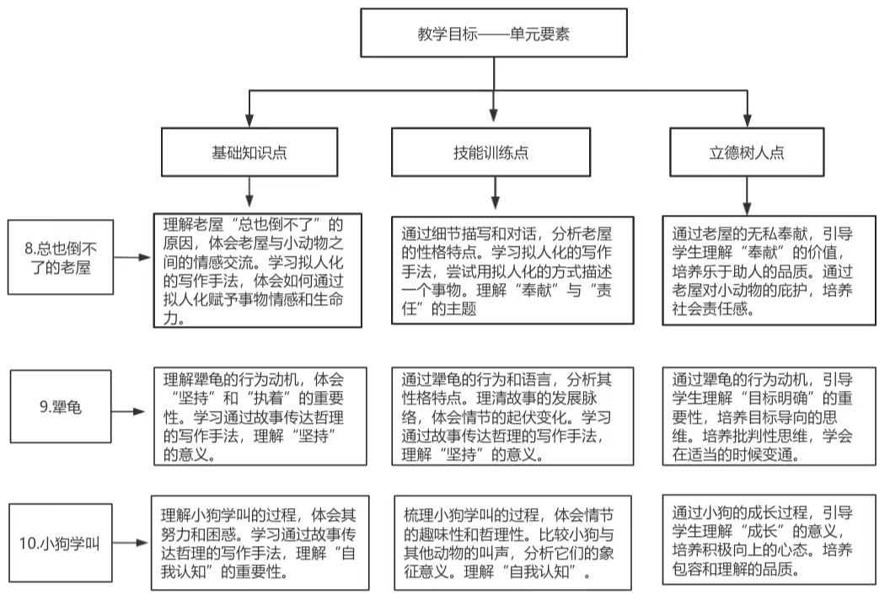  通过以上基础知识点、技能训练点和立德树人点的结合，学生不仅能够掌握课文内容，还能在情感、态度和价值观上得到全面的提升。
课时作业目标 | 课题 | 对应课时 | 课时作业目标
课时作业目标 | 8.《总也倒不了的老屋》 | 2 | 1.掌握本课的生字新词，能够正确书写并运用。  2.能够准确复述课文内容，理解老屋“总也倒不了”的原因。  3.学习拟人化的写作手法，尝试用拟人化的方式描述一个事物。  4.探讨老屋的象征意义，联系生活实际，思考“无私奉献”的价值。
课时作业目标 | 9.《犟龟》 | 2 | 1.掌握本课的生字新词，能够正确书写并运用。  2.能够复述课文内容，理解犟龟的行为动机。  3.分析犟龟的性格特点，理解“坚持”与“固执”的区别。  4.探讨故事背后的哲理，结合生活实际，谈谈你对“坚持”的理解。
课时作业目标 | 10.《小狗学叫》 | 2 | 1.掌握本课的生字新词，能够正确书写并运用。  2.能够复述课文内容，理解小狗学叫的过程和遇到的困难。  3.分析小狗的性格特点，理解“自我认知”的重要性。  4.探讨故事的开放性结局，分析小狗最终的选择和意义。
单元作业  重难点 | 课题 | 作业重点 |  |  | 作业难点 |  | 设计意图
单元作业  重难点 | 8.《总也倒不了的老屋》 | 1.通过作业设计，帮助学生深入理解每篇课文的主题，如《总也倒不了的老屋》的“奉献”与“责任”、《犟龟》的“坚持”与“执着”、《小狗学叫》的“自我认知”与“成长”。  2.引导学生联系生活实际，思考这些主题在现实生活中的意义。  3. 通过角色分析帮助学生理解课文中的主要人物的性格特点和行为动机。 |  |  | 1.引导学生将课文主题（如“奉献”“坚持”“自我认知”）与自己的生活经历相结合，进行深入思考和讨论。  2.帮助学生将抽象的主题转化为具体的行动，培养良好的品德和价值观。 |  | 1.通过字词练习和阅读理解，帮助学生掌握课文内容，夯实语言基础。通过绘画创作和文化探究，激发学生的创造力和文化认同感，培养审美情趣和环保意识。
单元作业  重难点 | 9.《犟龟》 |  |  |  |  |  | 2.通过字词练习和阅读理解，帮助学生掌握课文内容，夯实语言基础。通过科学探索和角色扮演，培养批判性思维和创造性思维。
单元作业  重难点 | 10.《小狗学叫》 |  |  |  |  |  | 3.通过字词练习和阅读理解，帮助学生掌握课文内容，夯实语言基础。通过动物观察和艺术创作，培养科学探究精神和艺术表达能力。

单元作业主题设计
主要情景 | 作业主题 | 主要“教—学—评”活动 |  | 语文要素
成长之光 | 奉献与责任——总也倒不了的老屋 | 1.情境导入：通过图片或视频展示传统老屋，引导学生感受老屋的历史感和文化意义。  2.设计问题链，如“老屋为什么总也倒不了？”“老屋帮助了哪些小动物？它为什么要帮助它们？”  3.议一议：联系生活实际，讨论“无私奉献”的意义，并引导学生分享自己的相关经历。  4.学习拟人化的写作手法，尝试用拟人化的方式描述一个事物。  5.探讨“奉献”与“责任”的主题，联系生活实际进行思考。  （设计意图：通过情境导入和问题引导，帮助学生理解老屋的象征意义和奉献精神。通过角色扮演和写作训练，提升学生的语言运用能力和写作技巧。） | 评选“推测之星” | 通过细节描写和对话，分析人物（老屋）的性格特点。学习拟人化的写作技巧，体会如何通过拟人化赋予事物情感和生命力。
成长之光 | 坚持与成长——犟龟 | 1.设计问题，如“犟龟为什么坚持自己的决定？”“它的坚持带来了什么结果？”  2.小组讨论：让学生讨论“坚持”与“固执”的区别，并分享自己的看法。  3.理清故事的发展脉络，体会情节的起伏变化。  4.学习通过故事传达哲理的写作手法，理解“坚持”的意义。  （设计意图：通过故事导入和问题探究，帮助学生理解犟龟的性格特点和“坚持”的重要性。通过角色分析和写作练习，提升学生的语言运用能力和写作技巧。） | 评选“朗读之星” | 通过犟龟的行为和语言，分析其性格特点。理清故事的发展脉络，体会情节的起伏变化。学习通过故事传达哲理的写作手法，理解“坚持”的意义。
成长之光 | 认知与成长——小狗学叫 | 1.设计问题，如“小狗为什么要学叫？”“它遇到了哪些困难？”  2.角色扮演：让学生分角色朗读或表演，体会小狗和其他动物的情感交流。  3.拓展讨论：讨论“自我认知”的重要性，并引导学生分享自己在成长中的困惑和收获。  4.主题探讨：理解“自我认知”和“成长”的主题，联系生活实际进行思考。  （设计意图：通过角色扮演和写作训练，提升学生的语言运用能力和写作技巧。通过拓展讨论和动物观察，培养学生的科学探究精神和自我认知能力。） | 评选“智多星” | 梳理小狗学叫的过程，体会情节的趣味性和哲理性。比较小狗与其他动物的叫声，分析它们的象征意义。理解“自我认知”和“成长”的主题，联系生活实际进行思考。

